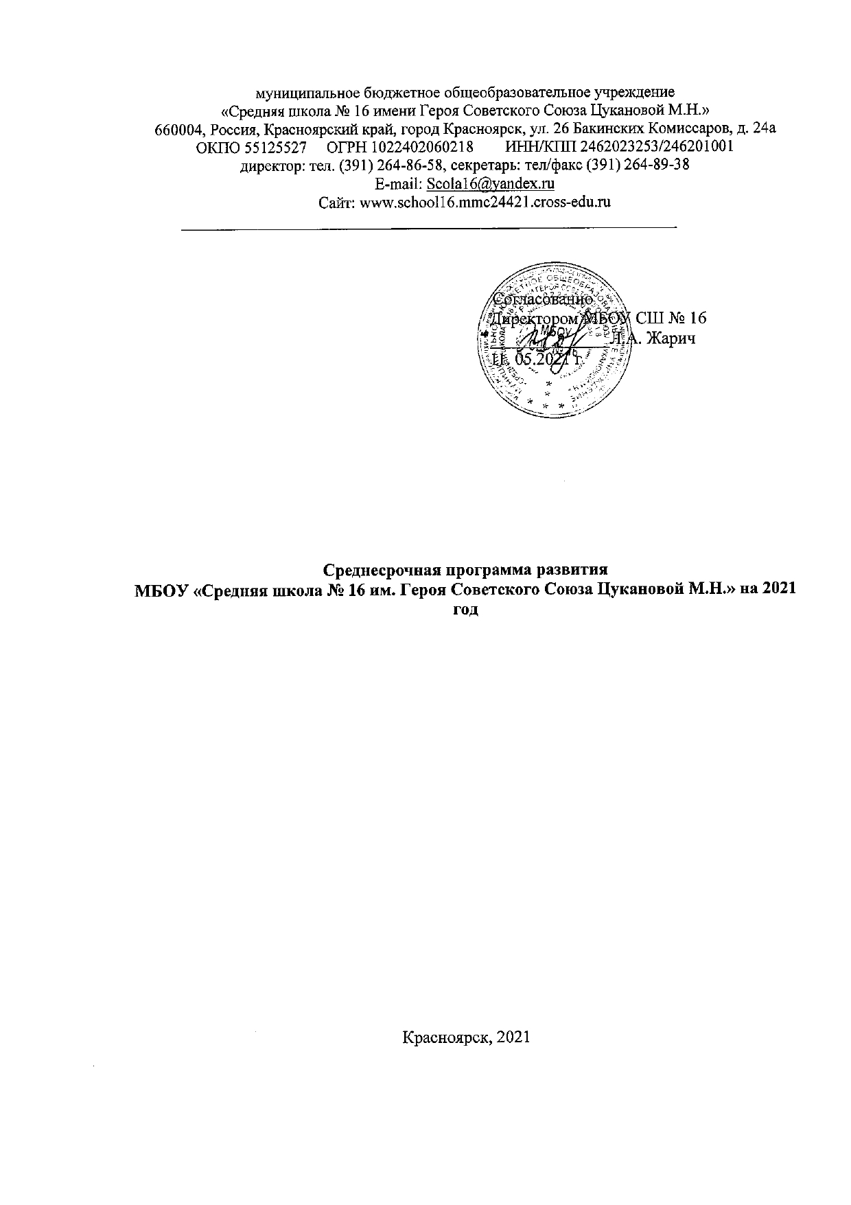

Паспорт
Среднесрочной программы развития МБОУ СШ № 16
Основное содержание

- Основные цели и задачи Среднесрочной программы, сроки и этапы реализации, перечень целевых индикаторов и показателей, отражающих ход выполнения.

Наименование программы | Среднесрочная программа развития МБОУ СШ №16 на 2021 г.
Цели и задачи программы | Цель: Повышение качества образования в период 2020-2021 на 10 %, путем реализации комплекса мер поддержки , разработанного с учетом результатов предварительной комплексной МБОУ СШ № 16  Задачи:  – повышение образовательных результатов у обучающихся 1-4 классов с не родным русским языком в период с 2020 по 2022 учебный год.  – снижение доли обучающихся с рисками учебной неуспешности к концу 2021-2022 учебного года за счет создания условий для эффективного обучения и повышения мотивации школьников к учебной деятельности.  – повышение доли обучающихся 7-8 классов с высокой мотивацией к обучению на 10% к концу 2020-2021 учебного года средствами внеурочной деятельности.  - устранение к 2024 году кадрового дефицита в образовательной организации за счет проведения профориентационной работы со старшеклассниками, заключения договоров о целевом обучении с выпускниками ОО, привлечения молодых специалистов и осуществления профессиональной переподготовки учителей.
Целевые индикаторы и показатели программы | Индикатор 1 Повышение доли обучающихся с неродным русским языком успешно окончивших общеобразовательную программу соответствующей ступени.  Показатели:  1) Диагностический материал по выявлению учащихся с низкой учебной мотивацией из-за языкового или культурного барьеров.  2) Увеличения количества групп обучающихся за счет увеличения ставок педагогов ДО.  3)Расширенный план воспитательной работы мероприятиями на преодоление языковых и культурных барьеров.  Индикатор 2 Развитие системы работы с учащимися с высокими показателями не успешности и поддержка родителей в вопросах воспитания успешного ребенка.  Показатели:  1)Увеличение партнёров школы в области воспитания, социализации и молодёжной политики.  2)Диагностический материал по выявлению дефицитов в усвоении учебного материала обучающимися.  3) База индивидуальных образовательных маршрутов обучающихся 7-9 классов  4) Повышение уровня подготовки обучающихся, максимально охваченных индивидуальными образовательными маршрутами.  5) Повышение уровня педагогической грамотности в вопросах воспитания успешных детей и заинтересованности родителей в общественной жизни школы.  6) Положительная динамика доли детей, участвующих в окружных, городских, российских и международных конкурсах и олимпиадах; динамика роста количества победителей из числа одаренных детей, занявших призовые места в конкурсах и олимпиадах.  7) Повышение качества массового общего образования (результаты ГИА - ОГЭ и ЕГЭ), практикоориентированность (результаты предпрофессионального экзамена), результаты независимых диагностик и мониторингов.  Индикатор 3 Повышение учебной мотивации  1)Позитивная динамика количества обучающихся – участников олимпиад различных уровней.  2) Увеличение количества победителей и призеров в предметных олимпиадах и конкурсах.  3) Позитивная динамика уровня качества обучения.  4)Позитивная динамика количества обучающихся, участвующих в исследовательской и проектной деятельности.  5) Позитивная динамика количества учащихся, принимающих участие в творческих конкурсах.  Индикатор 4 Устранение кадрового дефицита  Показатели:  1) количество вакантных ставок (с указанием предмета);  2) нагрузка педагогических работников (отдельно по каждому педагогу);  3) доля педагогических работников пенсионного возраста в общей численности  педагогических работников школы;  4) доля педагогических работников в возрасте до 30 лет в общей численности педагогических  работников школы;  5) количество заключенных договоров о целевом обучении в педагогических вузах,  колледжах;
Методы сбора и обработки информации | Анализ результативности участия обучающихся в районных и всероссийских конкурсах и олимпиадах  Мониторинг повышения количества обучающихся продолживших обучение в школе.  Анкетирование родителей и учащихся.
Сроки и этапы реализации программы | 01.09.2021г.-01.08.2022г.
Основные мероприятия или проекты программы/ перечень подпрограмм | 1.Программа Преодоление языковых и культурных барьеров.  2.Преодоление учебной неуспешности.
Ожидаемые конечные результаты реализации программы | 1.Повышение качества образования учащихся с родным и неродным русским языком.  2. Положительная динамика доли детей, участвующих в городских,краевых, российских и международных конкурсах и олимпиадах; динамика роста количества победителей из числа одаренных детей, занявших призовые места в конкурсах и олимпиадах.  3.Интеллектуальное развитие, воспитание и социализация учащихся МБОУ СШ№16  4. Повышение уровня педагогической грамотности в вопросах воспитания успешных детей и заинтересованности родителей в общественной жизни школы.
Исполнители | Администрация школы, педагогический коллектив, педагоги Центра дополнительного образования по реализации программы адаптации детей мигрантов.
Порядок управления | Корректировка программы осуществляется педагогическим и методическим советом школы, Управляющим советом.  Управление реализацией Программы осуществляется директор школы и проектировочной командой.

- Мероприятия Среднесрочной программы и направления, обеспечивающие реализацию ее задач

Направление в соответствии с риском | Задача | Мероприятие | Сроки реализации | Показатели реализации | Ответственные | Участники
Преодоление языковых и культурных барьеров | Увеличение количества групп в Центре дополнительного образования «Социализации и адаптации детей мигрантов» МБОУ СШ № 16, за счет увеличения ставок педагогов ДО | Изменение комплектования групп дополнительного образования в Центре ДО | 15.09.21 | Количество групп увеличится не менее чем на две. | Заместитель директора по УВР Куркина Л.С. | Педагоги Центра ДО  Обучающиеся с неродным русским языком
 |  | Диагностика, определяющая уровень языкового и культурного барьеров и количество обучающихся в каждом уровне. | 15.09.21 | Диагностический материал по выявлению учащихся с низкой учебной мотивацией из-за языкового или культурного барьеров | Педагоги Центра дополнительного образования | Обучающиеся с неродным русским языком
 |  | Формирование групп в центре дополнительного образования по результатам диагностики | 20.09.21 | Разноуровневые группы, в соответствии с результатами диагностики (не привязанные к возрасту) | Заместитель директора по УВР Куркина Л.С.  Педагоги центра ДО | Обучающиеся с неродным русским языком
 | Развитие поликультурного пространства за счет увеличения мероприятий воспитательного характера | Подготовка плана мероприятий направленного на формирование поликультурного пространства | 1.09.21 | Увеличение количества мероприятий направленных на формирование поликультурного пространства с вовлечением в организацию и проведение мероприятий обучающихся с неродным русским языком | Заместитель директора по УВР Куркина Л.С. | Педагоги Центра ДО Классные руководители.  Обучающиеся с неродным русским языком
 |  | Организация досуговой деятельности обучающихся с неродным русским языком | Сентябрь-декабрь 2021 |  | Педагоги ДО  Классные руководителя  Социальные педагоги  Педагоги психологи | Классные руководители Обучающиеся с неродным русским языком
 |  | Вовлечение обучающихся с неродным русским языком в организацию, проведение и участие в мероприятиях различного уровня | Сентябрь-декабрь 2021 |  | Педагоги ДО  Классные руководителя  Социальные педагоги  Педагоги психологи | Классные руководители Обучающиеся с неродным русским языком
Преодоление учебной неуспешности. | Разработать комплекс мер по стимулированию познавательной деятельности обучающихся с разными возможностями и потребностями. | Проведение мониторинга учебных и личных достижений учащихся | 10.09.21 | Комплекс мер по стимулированию познавательной деятельности обучающихся с разными возможностями и потребностями. | Психологи | Классные руководители, учителя, психологи, учащиеся.
 |  | Проведение семинаров, практических занятий для учителей предметников «Повышение эффективности реализации потенциала ФГОС на уроке» | До 18.10. 21 |  | Беленя Н.А. | Учителя предметники
 |  | Проведение стартовых и входных контрольных работ | До 31.09.21 |  | Заместитель директора по УВР Пусева ЕИ.
 |  | Составление аналитической справки по итогам стартовых и входных контрольных работ, а так же сравнительный анализ с предыдущим учебным годом | До 7.10.2021 |  | Заместитель директора по УВР Пусева ЕИ., руководители ШМО
 | Усовершенствовать механизм индивидуального сопровождения и поддержки обучающихся. | Проведение мониторинга по выявлению возможностей и интересов обучающихся 7-8 классов | 10.09.21 | Индивидуальная траектория обучения неуспешного ученика | Зам. директора по УВР Пусева Е.И. | Классные руководители, предметники, учащиеся
 |  | Создание базы индивидуальных образовательных маршрутов учащихся обучающихся 7-8 классов | Сентябрь 2021 |  | Зам. директора по УВР Пусева Е.И. | Классные руководители, предметники,
 |  | Непрерывная работа с индивидуальными образовательными маршрутами учащихся обучающихся 7-8 классов | До 27.12.21 |  | Зам. директора по УВР Пусева Е.И. | Классные руководители, предметники
Дефицит педагогических кадров | Мониторинг дефицита педагогических кадров МБОУ СШ № 16 | Анализ педагогического состава школа, с указанием количества преподаваемых часов | Март 2021 |  | Зам. директора по УВР Пусева Е.И. | Учителя-предметники
 |  | Составление предварительной нагрузки на 2021-2022 учебный год | Март-апрель 2021 |  | Зам. директора по УВР Пусева Е.И. | Учителя-предметники, руководители ШМО
 |  | Составление справки о потребности в педагогических кадрах на 2021-2022 учебный год | Май 2021 |  | Директор школы МБОУ СШ № 16 Жарич Л.А., зам. директора по УВР Пусева Е.И. | Учителя-предметники, руководители ШМО
 | Заключение договоров на целевое обучение | Проведение беседы с выпускниками и их родителями о целевом обучении в педагогических вузах | Март – апрель 2021 |  | Директор школы МБОУ СШ № 16 Жарич Л.А. | Директор, учащиеся 10-11 классов и их родители.
 |  | Проведение классных профориентационных часов для обучающихся 10-11 классов | По графику, апрель- май 2021 |  | Классные руководители | учащиеся 10-11 классов
 |  | Сотрудничество с ректоратором КГПУ им В.П. Астафьева | 2021 год |  | Директор школы МБОУ СШ № 16 Жарич Л.А., зам. директора по УВР Пусева Е.И. | Студенты
 |  | Подача объявлений на сайты и телевиденье по набору учителей в МБОУ СШ № 16 | 2021 |  | Директор школы МБОУ СШ № 16 Жарич Л.А.
 | Создание комфортных условий для работы педагогов | Учёт методического дня для каждого педагога при составлении расписания | Август- Сентябрь 2021 года |  | Зам. директора по УВР Пусева Е.И. | Педагогический коллектив
Повышение учебной мотивации | Выявить учащихся с низкой учебной мотивацией. | Проведение диагностики актуального уровня учебной мотивации обучающихся. | Сентябрь 2021 | База данных учащихся с низкой учебной мотивацией | Педагог-психолог, классные руководители | Обучающиеся
 | Разработать систему поощрения обучающихся | - Разработка и внедрение поощрительной системы.  - Организация и проведение уроков с использованием поощрительной системы. | Сентябрь 2021 | Функционирующая система поощрений | Классные руководители  Учителя-предметники | Обучающиеся  Обучающиеся
 | Внедрить новые технологии и формы уроков. | - Прохождение курсов повышения квалификации педагогическими работниками по новым технология и формам обучения.  - Посещение уроков администрацией школы, взаимопосещение уроков учителями- предметниками. | Сентябрь-декабрь 2021 | Проведение уроков в соответствии с ФГОС | Администрация  Администрация | Учителя-предметники  Учителя-предметники
 | Внедрить рейтинговую систему в классе. | Разработка и использование рейтинговой системы. | Сентябрь-декабрь 2021 | Рабочая рейтинговая система | Классные руководители | Обучающиеся

- Механизмы реализации программы
Руководителем программы является директор МБОУ СШ №16, который несет персональную ответственность за ее реализацию, конечные результаты, целевое и эффективное использование выделяемых на выполнение программы финансовых средств (финансовый раздел программы опционален для участников проекта), а так же определяет формы и методы управления реализацией программы.
В ходе выполнения программы допускается уточнение целевых показателей и расходов на её реализацию, совершенствование механизма реализации программы.

